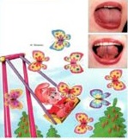
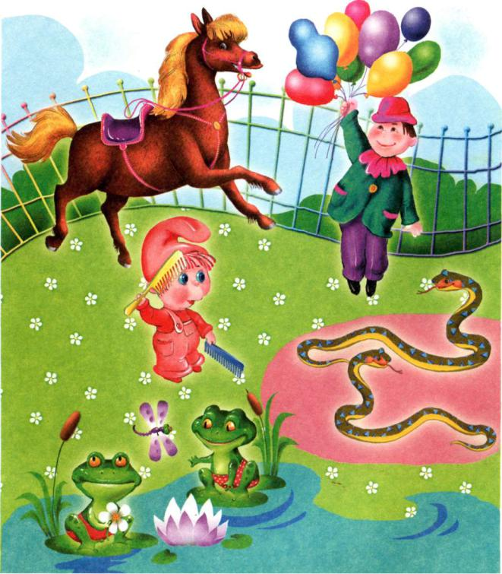
СКАЗКА О ВЕСЕЛОМ ЯЗЫЧКЕ
Жил–был ВЕСЕЛЫЙ ЯЗЫЧОК вот такой (предложить детям повторить упражнение 5-6 раз). И была у него одна мечта - прокатиться на ВОЛШЕБНОЙ ЛОШАДКЕ вот такой (предложить детям повторить упражнение 5-6 раз), но его мечта не сбывалась. Расстроился он.
И в это время за КАЧЕЛЯМИ вот такими (предложить детям повторить упражнение 5-6 раз), он увидел ЗМЕЙКУ вот такую (предложить детям повторить упражнение 5-6 раз).
Она сказала:
-Иди в лес, за большой КАТУШКОЙ вот такой (предложить детям повторить упражнение 5-6 раз) ты увидишь дом, там живет МАЛЯР вот такой (предложить детям повторить упражнение 5-6 раз), угости его ВКУСНЫМ ВАРЕНЬЕМ вот таким (предложить детям повторить упражнение 5-6 раз), ГРИБОЧКОМ вот таким (предложить детям повторить упражнение 5-6 раз) и подари ему ВОЛШЕБНЫЕ ЧАСИКИ вот такие (предложить детям повторить упражнение 5-6 раз), тогда он поможет исполнить твою мечту.
Так ВЕСЕЛЫЙ ЯЗЫЧОК вот такой (предложить детям повторить упражнение 5-6 раз) и сделал. Его мечта осуществилась! И поехал он на ВОЛШЕБНОЙ ЛОШАДКЕ вот такой (предложить детям повторить упражнение 5-6 раз).

